中美AI产品收入差距背后：三大根因分析与启示建议
全球AI应用市场持续高速增长，2025年上半年生成式AI应用全球下载量接近17亿，同比增长67%。美国凭借技术领先优势与成熟的用户付费生态，在收入层面占据主导地位，ChatGPT移动端累计收入达20亿美元，其7月收入占比接近全球Top 100 AI应用内购总收入的半壁江山。而中国应用虽凭借场景创新与普惠策略快速获取用户增长，但在商业化水平上仍面临挑战。

中美AI产品收入版图：美国AI产品占据绝对优势地位
从收入排名来看，美国AI产品占据明显优势。在2025年7月全球AI App产品内购收入Top3中，美国占据2位，中国暂无；在Top 20中，美国产品占据8位，中国产品占据6位，且美国AI产品收入排名普遍靠前；在Top 30中，美国占据14位，中国占据8位，优势更为明显。
从收入结构来看，美国AI产品粘性与复购优势显著。全球AI APP产品内购收入呈“强头部、长尾弱”的典型订阅市场分布，2025年7月，Top 100 AI APP内购总收入约为4.71亿美元，其中ChatGPT收入约2.22亿美元，占比47.1%，收入体量碾压同行；Top 3收入合计约2.6亿美元，占比55.4%，超过一半，其中两个产品来自美国，一个来自英国；Top 10收入合计约3.3亿美金，占比约70.1%。
从收入增速来看，美国AI产品呈高速增长态势。Grok、Claude、Chai、Gemini等美国AI产品在2025年7月环比增速显著增长，如Grok环比增长142%，Gemini环比增长57%，展现出强大的增长动能。相比之下，中国产品如美图秀秀、夸克等产品环比增长普遍较为缓慢。
表1 全球AI APP内购收入（2025年7月）
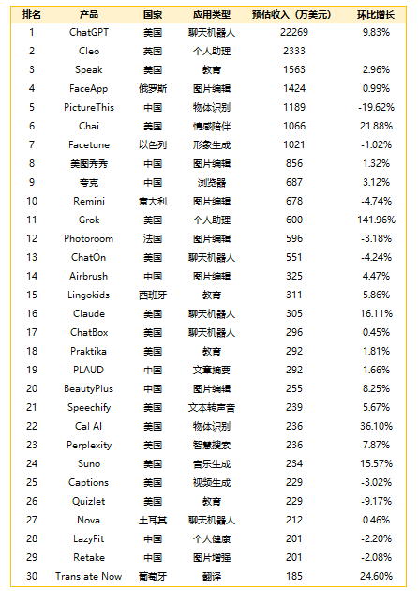
数据来源：非凡产研

中美AI产品收入差距背后：付费文化、技术壁垒与价值定位的三重分化

1、付费文化差异：市场成熟度决定变现基础
美国经过几十年发展建立了成熟的软件付费生态，从Microsoft Office到Netflix、Spotify，用户普遍接受"优质服务需要付费"理念，对月费订阅模式具有高度认知和接受度。美国用户评估AI产品时更关注其能否提升工作效率、解决实际问题，而非纠结价格高低。从ChatGPT移动端收入表现来看，2025年前7个月收入13.5亿美元，同比暴增673%，其中美国用户贡献了38%的全球收入，远超德国（贡献5.3%）等市场；美国用户平均每下载支出10美元，也远高于全球均值2.91美元。相比之下，中国互联网企业持续面对增长压力，长期依赖"免费产品+广告变现"模式，培养了用户的免费消费习惯。即使AI产品展现出显著价值，用户仍倾向于寻找免费替代方案。根深蒂固的付费文化差异直接影响AI产品的变现转化率，更构成了中国AI企业商业化进程中的根本性障碍。

2、技术实力差距：基础能力决定价值上限
美国AI产品在大模型训练、推理能力、多模态融合等核心技术上领先，表现为更高的准确性、更低的幻觉率和更强的泛化能力。技术优势直接转化为用户体验差异，能够处理更复杂任务、提供更准确回答，建立了难以复制的技术护城河。用户愿意为这种"不可替代"的智能体验付费，技术优势创造了真正的差异化价值和溢价空间。报告显示，ChatGPT每下载用户贡献2.91美元的收入，远高于Claude（$2.55）、Grok（$0.75）和Copilot（$0.27），其性能溢价被广泛接受。相比之下，中国AI产品虽然在某些细分场景中表现出色，但在通用能力和核心技术指标上仍存在明显差距，直接限制了其价值溢价空间。根据SuperCLUE 2025年7月评测，国际顶级模型如OpenAI o3、Google Gemini 2.5 Pro，在中文综合能力上仍领先国产最优模型约7.8%，尤其在复杂推理任务中，美国模型包揽前五名中的四席。
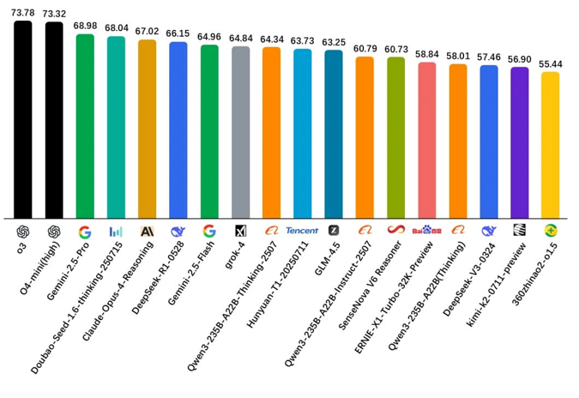
数据来源：SuperCLUE
图1 SuperCLUE全球大模型中文综合能力排行榜（2025年7月）

3、价值定位分化：商业策略决定盈利模式
美国AI产品采用"高价值、高定价"策略，定位专业智能助手，强调通过技术优势解决复杂问题，实现高客单价和利润率。凭借强大的性能优势，美国AI企业将尖端能力转化为具有清晰市场定位和独特用户价值的差异化产品，从而形成付费壁垒。以Claude为例，其差异化并非仅仅是“200K上下文”这个数字，而是围这一能力构建的一整套“无损长文处理专家”的定位。当其他模型在长文本中仍会出现信息丢失或混淆时，Claude通过创新的“思维链”架构，确保在处理技术文档、法律合同或学术论文时，能像人类一样前后精准参照、保持逻辑一致性。这种能力直接切中了法律、咨询、科研等高端专业用户的刚需，他们愿意为这种无可替代的准确性和可靠性支付高额费用。中国产品通常采用"低门槛、规模化"策略，定位便民工具，优先用户获取和市场渗透，通过免费服务积累用户再寻求变现。如百度将DeepSeek能力深度集成至搜索、教育等应用，以免费策略降低使用门槛，快速覆盖亿级用户，为探索广告、增值服务等变现模式奠定庞大基数。两种策略形成不同发展路径：美国通过技术壁垒维持价值护城河，中国通过性价比竞争，商业逻辑存在本质差异。

启示与建议
在全球AI应用市场蓬勃发展的当下，中国AI企业面临着机遇与挑战并存的局面。美国凭借技术壁垒、付费文化和清晰的价值定位，在AI产品收入上占据主导地位，而中国虽在场景创新和用户增长上有优势，但在用户习惯培养、技术实力与商业策略上仍有提升空间。中国AI企业应借鉴美国企业AI产品的成功经验，重点突破通用推理能力、长文本处理、多模态融合等核心技术，建立产品不可替代性；摒弃"规模制胜"思维，转向"价值驱动"模式，通过产品创新和用户教育培养付费习惯；构建以技术领先为核心、价值变现为导向的商业体系，实现从"流量变现"到"价值变现"的跃升，在全球AI产品竞争中获得更强话语权。

https://www.niaogebiji.com/article-704163-1.html
https://www.prokerala.com/news/articles/a1664439.html
https://www.prokerala.com/news/articles/a1664439.html
https://read.limboy.me/feed%2Fhttps%3A%2F%2Fchinai.substack.com%2Ffeed%2F/lRmhe7b6HA0nU6BJtFiwBRWDIm7CfUi8L7TJ%2FTEBQV8%3D_198bcdd7e84%3A29ce255%3A193c92be?from=index

